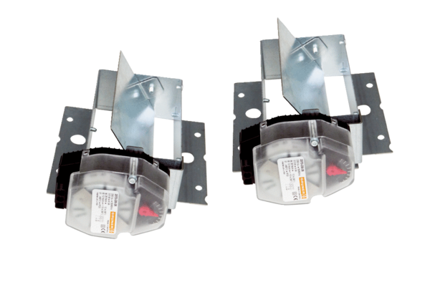Żaluzje Trio VK QOpakowanie jednostkowe: 2 szt.Asortyment: K
Numer artykułu: 0017.0229Producent: MAICO

